

Лунінецкая цэнтральная раённая бібліятэка
Аддзел бібліятэчнага маркетынгу

БІБЛІЯТЭЧНАЯ ПАНАРАМА

Інфармацыйны бюлетэнь № 23
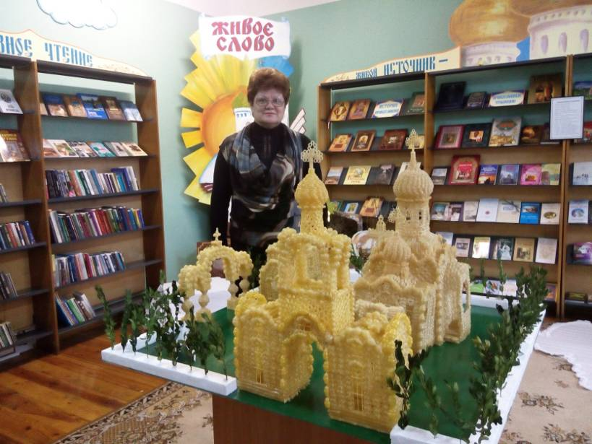

Лунінец, 2015




Змест

Аб выніках работы Лунінецкай раённай
цэнтралізванай бібліятэчнай сістэмы ў 1-м паўгоддзі 2015г. ………. 3

Кипцевич Н. Реализация инновационных проектов в
Лунинецкой РЦБС ………………………………………………………………………… 5

Плавсюк Л. Не пепел, а огонь созидания (70-летие Победы) ……..18

Ефремрва В. Размышления о детском чтении …………………………… 25

Новак И. Обзор журнала «Библиотека» …………………………………….. 29

Віншуем з юбілеем ……………………………………………………………………... 38

Афіцыйна

АБ ВЫНІКАХ РАБОТЫ ЛУНІНЕЦКАЙ РАЁННАЙ ЦЭНТРАЛІЗАВАНАЙ БІБЛІЯТЭЧНАЙ СІСТЭМЫ
ў 1-м паўгоддзі 2015 года

У 1-м паўгоддзі 2015 г. у бібліятэчнай сетцы раёна змен не адбылося. На 1.07.2015 г. у ЦБС налічваецца 35 бібліятэк: цэнтральная раённая, Мікашэвіцкая гарадская, 2 дзіцячыя (цэнтральная і Мікашэвіцкая), 30 сельскіх філіялаў (у т.л. 2 бібліятэкі-клуба і бібліобус) і 1 гарадская бібліятэка ў Лунінцы (мікрараён Сельгастэхнікі).
Лічбавыя паказчыкі ў цэлым па ЦБС выкананы: колькасць карыстальнікаў – 20861 (план – 20630), колькасць наведванняў – 102474 (план – 96313), кнігавыдача – 261827 (план 244665). У параўнанні з адпаведным перыядам мінулага года маецца рост па ўсіх паказчыках. Па аб’ектыўных прычынах (дэмаграфічная сітуацыя, перадачы кніжных фондаў) некалькі ніжэй кантрольныя паказчыкі ў сельскіх філіялах. Напрыклад, колькасць карыстальнікаў у сельскіх філіялах пры плане 10665 складае толькі 10119 чалавек. Значна перавысілі кантрольныя лічбы па ўсіх паказчыках дзіцячыя бібліятэкі Лунінца і Мікашэвічаў.
У раёне камп'ютэрызаваны 24 бібліятэкі (у тым ліку бібліобус), у якіх налічваецца 39 камп’ютараў. Цэнтральная раённая, цэнтральная дзіцячая, Мікашэвіцкая гарадская і дзіцячая бібліятэкі і 14 бібліятэк аграгарадкоў падключаны да Інтэрнэт. Цэнтральная раённая і Мікашэвіцкая гарадская бібліятэка маюць ІПС “Эталон”, на базе якой працуюць Публічныя цэнтры прававой інфармацыі. У 1-м паўгоддзі ў ПЦПІ абслужана 247 карыстальнікаў, ім выдана 306 даведак.
Адзіны фонд цэнтралізаванай бібліятэчнай сістэмы складае 544,7 тыс. экз. На жаль, бюджэтныя сродкі на камплектаванне ў 1-м паўгоддзі 2015 г. не накіроўваліся, таму бібліятэкі шукалі іншыя крыніцы камплектавання.
Бібліятэкі Лунінецкай РЦБС аказваюць насельніцтву 19 відаў платных паслуг. Выручка ад платных паслуг у 1 паўгоддзі склала 36,1 млн.руб. (план – 35,1 млн.).
Актыўна вялася масавая работа з чытачамі. Прайшлі мерапрыемствы, прысвечаныя юбілеям беларускіх пісьменнікаў. Праведзены Тыдзень дзіцячай кнігі, фестываль «Лета і кніга». Упершыню прайшоў Месячнік праваслаўнай кнігі. У рамках месячніка ў цэнтральнай бібліятэцы адбылося ўрачыстае адкрыццё залы праваслаўнай кнігі «Астравок духоўнасці». Праведзены шэраг мерапрыемстваў і патрыятычных акцый у сувязі 70-годдзем Перамогі савецкага народа ў Вялікай Айчыннай вайне.
У 1-м паўгоддзі 2015 г. для бібліятэчных работнікаў раёна былі арганізаваны семінары “Асаблівасці бібліятэчнага абслугоўвання моладзі на сучасным этапе” і “Бібліятэка ў дапамогу фарміраванню здаровага ладу жыцця”. Працягвала працу Школа маладога бібліятэкара.
Аддзел бібліятэчнага маркетынгу працягваў выдавецкую дзейнасць. Выдадзены зборнікі вершаў лунінецкіх паэтаў С.Нефідовіча і Л.Віктаравай, шэраг новых метадычных і сцэнарных матэрыялаў.



Працуем па-новаму

РЕАЛИЗАЦИЯ ИННОВАЦИОННЫХ ПРОЕКТОВ
В ЛУНИНЕЦКОЙ РЦБС
Н. Кипцевич,
библиотекарь отдела
библиотечного маркетинга

В течение последних десятилетий сформировалась новая научная дисциплина – управление инновационными проектами – раздел теории управления социально-экономическими системами, изучающий методы, формы, средства наиболее эффективного и рационального управления нововведениями.
Проектная деятельность становится отличительной характеристикой организации работы в науке, образовании, культуре и других сферах, которые требуют постоянных инноваций, умений привлекать ресурсы и принимать соответствующие решения. В проектную деятельность постепенно включились и библиотеки. Проектирование становится способом организации, выявления и увеличения различных видов ресурсов для модернизации и автоматизации библиотечной работы, средством взаимодействия с органами власти, общественностью и партнерами. Именно проектный менеджмент, или управление проектами, будучи актуальной технологией, позволяет библиотеке находится в постоянном развитии.
Инновации – это побудительный мотив прогресса общества и основа экономического роста. Инновационные проекты реализуются в виде крупных межотраслевых проектов по созданию, освоению и распространению технологий, способствующих кардинальным изменениям в технологическом базисе экономики, а также по развитию фундаментальных исследований, научно-техническому обеспечению социальных программ международного сотрудничества.
Понятие «инновационный проект» употребляется в нескольких аспектах:
- как дело, деятельность, мероприятие, предполагающее осуществление комплекса каких-либо действий, обеспечивающих достижение определенных целей;
- как система организационно-правовых и расчетно-финансовых документов, необходимых для осуществления каких-либо действий;
- как процесс осуществления инновационной деятельности.
Эти три аспекта подчеркивают значения инновационного проекта как формы организации и целевого управления инновационной деятельностью.
Многообразие целей и задач инновационного развития определяет множество разновидностей инновационных проектов. Инновационный проект представляет собой сложную систему взаимообусловленных и взаимоувязанных по ресурсам, срокам и исполнителям мероприятий, направленных на достижение конкретных целей и задач на приоритетных направлениях развития науки и техники. Уровень значимости проекта определяет сложность, длительность, состав исполнителей, масштаб, характер продвижения результатов инновационного процесса, что влияет на содержание проектного управления.
С точки зрения масштабности решаемых задач инновационные проекты подразделяются следующим образом:
Монопроекты – проекты, выполняемые, как правило, одной организацией или даже одним подразделением; отличаются постановкой однозначной инновационной цели (создание конкретного изделия, технологии), осуществляются в жестких временных и финансовых рамках, требуется координатор или руководитель проекта;
Мультипроекты – представляются в виде комплексных программ, объединяющих десятки монопроектов, направленных на достижение сложной инновационной цели, такой, как создание научно-технического комплекса, решение крупной технологической проблемы, проведение конверсии одного или группы предприятий военно-промышленного комплекса; требуются координационные подразделения;
Мегапроекты – многоцелевые комплексные программы, объединяющие ряд мультипроектов и сотни монопроектов, связанных между собой одним деревом целей; требуют централизованного финансирования и руководства из координационного центра. На основе мегапроектов могут достигаться такие инновационные цели, как техническое перевооружение отрасли, решение региональных и федеральных проблем конверсии и экологии, повышение конкурентоспособности отечественных продуктов и технологий.
Становится очевидной общественная значимость некоммерческих проектов, ориентированных, прежде всего, на социальный результат. При этом, к сожалению, руководители библиотек и других некоммерческих организаций не всегда обладают научными методами управления проектной деятельностью. Все это приводит к тому, что, с одной стороны, остается нереализованной значительная часть библиотечных проектов, с другой – возникает профанация метода управления (проектная деятельность становится "модной", но не профессиональной).
Инновации это не только научно-технический прогресс, новые технологии. Автор полагает, что инновациями являются любые новые формы работы библиотек, которые раньше были им не свойственны. Современные библиотеки занимаются не только сбором книг и других документов. Это образовательные, научные, культурные, информационные центры. Исходя из того, что библиотеки, прежде всего, являются учреждениями культуры, они, по мнению директора Лунинецкой РЦБС Надежды Михайловны Радионович, должны стать местом, где творится искусство, культура, встречаются творческие люди, рождаются новые творческие идеи. Так в ЦБС появился инновационный проект «Библиотека – территория творчества», из которого со временем выделились несколько «подпроектов».
Надежда Михайловна сама является человеком творческим. Свои шедевры она творит из макарон. О её творчестве писали газеты «Голас Радзімы» и «Комсомольская правда».
Надежда Михайловна открыла для себя столь необычное творчество около десяти лет назад. Сейчас в её коллекции больше двух десятков макаронных творений. Самые заметные – макеты Национальной библиотеки и храма в честь иконы Божией Матери «Взыскание погибших» (фото на обложке). Работы Надежды Михайловны выставлялисьв центральной библиотеке, а также на выставках в музее и в городе мастеров на районных и городских праздниках. За серию работ «Макаронная фантазия» Радионович Н.М. награждена Дипломом 1 степени Республиканского конкурса «Сам себе художник», учредителями которого явились Белорусская библиотечная ассоциация и Национальная библиотека.
По роду деятельности Н.М. Радионович всегда поддерживает умельцев, способных что-то создавать своими руками и считает, что каждая библиотека должна иметь своё лицо, в чём не последнюю роль играют наглядное оформление и интерьер. А творчество библиотекарей и читателей библиотек помогут создать этот интерьер. Своим энтузиазмом Надежда Михайловна заразила всех библиотечных работников района, и теперь в каждой библиотеке района можно увидеть творческие выставки, музейные комнаты, экологические и краеведческие уголки. В Лунинецкой РЦБС каждая библиотека имеет свое творческое лицо: кто занимается краеведческой работой, кто – экологической, а кто больше любит работать с детьми. Соответственно, в одной библиотеке мы видим оригинальный экологический или краеведческий уголок, в другой – детскую игровую комнату. И сама собой возникла мысль: выделить в ЦБС показательные библиотеки по приоритетным направлениям деятельности. Сотрудники библиотек агрогородков, дирекция и методическая служба центральной библиотеки стремились создать для каждой из этих библиотек собственное лицо: начиная с вывески, внешнего оформления и заканчивая содержанием работы.
Показательной библиотекой по краеведческой работе стала Лобчанская сельская библиотека Здесь присутствует деревенский колорит, национальный дух, прослеживается связь прошлого и настоящего. Почти с лестницы читатель начинает знакомиться с крестьянским бытом: деревянный колодец с аистом, стол со скамьями. Все это сделано местными мастерами. Даже расписание работы оформлено в виде крестьянской избы. Одну из комнат библиотеки занимает этнографический музей. Он приглашает познакомиться с орудиями труда и домашнего быта наших предков, изделиями декоративно-прикладного искусства.
По работе с детским читателем показательной определена Дятловичская сельская библиотека, которая является своеобразным центром детского чтения агрогородка Дятловичи. При библиотеке оформлен детская комната, работает кукольный театр. Создана мастерская по ремонту и изготовлению кукол .
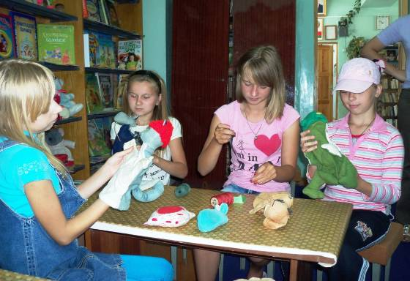
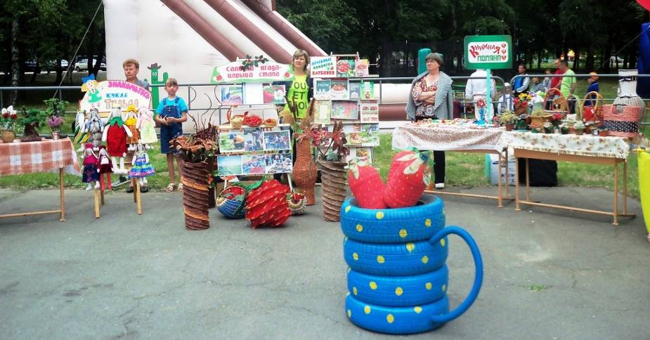
Экологическое направление за основу выбрала сельская библиотека. Здесь оформлен красочный экологический уголок, который содержит множество интересных изделий из дерева и природного материала. В тематических папках собран богатый материал об экологическом состоянии деревни Лунин. Используются разнообразные познавательно-развлекательные формы экологического просвещения: конкурсы чтецов, экологические ринги, эстафеты экологических увлечений, театрализованные выпуски экологического календаря, конкурсы незаконченного экологического рассказа.

Библиотека агрогородка Дворец является показательной по работе с сельскохозяйственной литературой. Библиотека является своеобразным клубом любителей приусадебного хозяйства. Агрогородок Дворец по праву называют «столицей клубничной республики». В значительной степени благодаря выращиванию клубники, сельчане достигли высокого уровня благосостояния». С 2013 года было в честь ягоды клубники проводится во Дворце проводится праздник регионального маштаба “Лунiнецкiя клубнiцы», в котором активное участие принимают и библиотекари
Очень творческие личности работают в Микашевичской городской библиотеке. Сотрудница читального зала как-то на одном из Интернет-сайтов нашла очень красивые изделия из лент и предложила коллегам попробовать самим сделать что-нибудь. Все сотрудники библиотеки заинтересовались новым делом. И у всех получилось! И теперь интерьер библиотеки украшают картины, вышитые ленами.
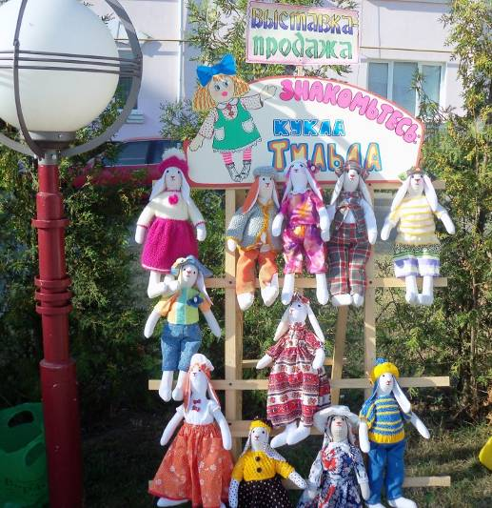
Недавно сотрудники центральной детской библиотеки освоили новый вид творчества – изготовление кукол Тильда. Куклы были выставлены на городском празднике. Тильды очень понравились детям, многие интересовались можно ли их приобрести для себя. Так и родилась идея внедрить новый инновационный проект – выставки-продажи кукол Тильда. Эти выставки-продажи пользуются огромной популярностью. “Открыли для себя и наших посетителей удивительный мир этих игрушек в начале 2013 года, - рассказывает заместитель директора по работе с детьми Валентина Ефремова.- Как-то во время просмотра одной из телепередач обратила внимание на текстильного зайца, украшавший интерьер снимок. Он настолько понравился, что через несколько дней отыскала в интернете необходимую информацию об истории, технике, выкройке и предложила коллегам попробовать себя в новом деле».
Тильда — тряпичная кукла, созданная норвежским дизайнером ToneFinnanger в 1999 году и получившая широкое распространение по всему миру. Игрушки Тильда выполнены в примитивно-тряпичном стиле Личики и мордочки тильд достаточно условны. Тильда очень женственна и нарочито безупречна. У нее собственный взгляд на красоту. По словам создательницы кукол Тони, «миру Тильды чужд серьезный взгляд на жизнь, Тильда – это скорее спасение от рутины». Самые узнаваемые признаки куклы Тильды это глаза в виде маленьких точек и румяные щечки на тряпичной фигурке куколки. Тильда обычно женского рода, но встречаются очень разные вариации тильд, в том числе и куклы животных.
Работники библиотеки, создавшие несколько разных кукол, остановились на зайцах. Именно они, по словам, Валентины Яковлевны, завоевали сердца женщин и позволили максимально проявить свои таланты. Каждая взялась именно за то, что у нее лучше получалось. Каждая кукла – эксклюзивный экземпляр, отражение не только мастерства коллектива, но и их настроения.

Творчеством “заразились” все библиотечные работники района. И возникла идея – устроить между ними своеобразное соревнование. Смотр-конкурс прошёл под названием «Библиотека – территория творчества». Участники конкурса соревновались в номинациях "Лучшее творческое объединение", "Самый творческий библиотекарь", "Лучшее творческое изделие”, “Лучший уголок творческих изделий". По итогам смотра-конкурса в актовом зале центральной районной библиотеки была организована большая красочная выставка декоративно-прикладного творчества, на которой были представлены многочисленные изделия из самых разнообразных материалов: дерева, бумаги, ткани, бисера, пластика, теста и даже из макарон. И все это великолепие было сделано руками библиотекарей и читателей библиотек.
Большую популярность у читателей завоевали мастер-классы, организуемые в центральной районной, центральной детской, Микашевичской городской библиотеках. Такие мастер-классы также стали проводится по инициативе директора РЦБС. Профессиональные и народные мастера учат желающих разным видам творчества: бисероплетению, плетению из газетных трубочек, вышивке, вязанию, квилингу, нанесению макияжа и т.д., а библиотекари знакомили посетителей с книгами этой тематики. Народное творчество прочно заняло почётное место в наших библиотеках.
Отличительной особенностью, своеобразной визитной карточкой библиотек нашего района стало проведение масштабных мероприятий на открытых площадках. Ежегодно библиотечными работниками организуются литературные праздники, посвящённые Дню белорусской письменности, Дню знаний, Дню библиотек. Кстати, День библиотек на районном уровне мы стали проводить ещё до введения республиканского праздника. Библиотекари – неизменные участники городских и районных праздников, на которых сотрудники центральной районной и центральной детской библиотек организуют "литературный бульвары", выездные читальные залы.
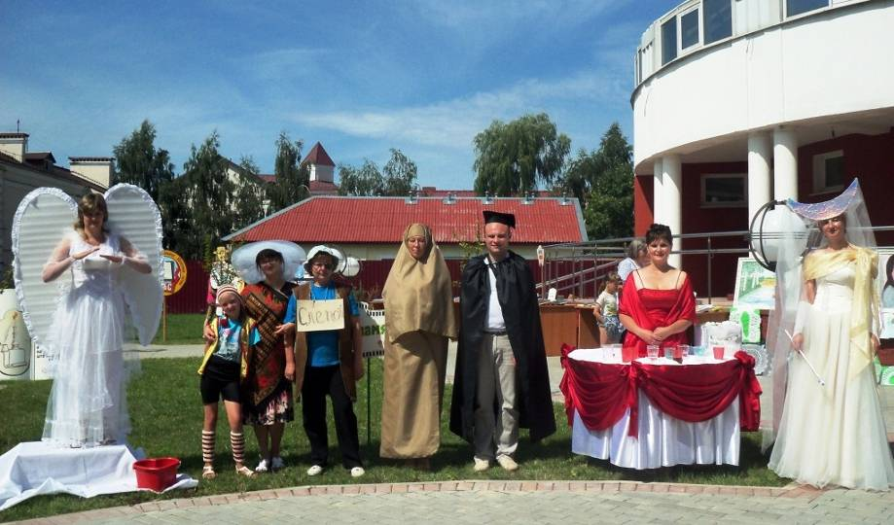

Во время таких праздников можно познакомиться с книжными и творческими выставками, поучаствовать в конкурсах и викторинах, посетить выставку-продажу литературы из фондов библиотек (дублетной, непрофильной), приобрести беспроигрышную лотерею, посмотреть литературный маскарад. Проходят акции «Книга в подарок». Известных на Лунинетчине поэтов собирают литературные вернисажи под открытым небом.
Время диктует нам необходимость перемен, которые должны произойти в деятельности библиотек.
Для успешной реализации инновационного процесса необходимо создание таких организационных отношений в ЦБС, которые позволили бы более полно использовать творческий потенциал коллектива ЦБС. Новые принципы управления представляют своего рода создание условий для благоприятного инновационного климата. В ЦБС должен действовать механизм предложения новых идей. Условиями его создания, по мнению автора, являются:
- благоприятный внутриорганизационный климат в библиотеке, наличие атмосферы творческой активности и состязательности;
- необходимая поддержка инновационной деятельности со стороны руководства. Ценностные установки руководства во многом способствуют созданию в организации инновационного климата, особой атмосферы, благоприятствующей свободному, творческому поиску и реализации нововведений;
- информированность персонала о целях, задачах и направлениях работы библиотеки, содержании новаторской деятельности и достигнутых результатах;
- всемерное содействие экспериментаторству на всех уровнях и во всех подразделениях организации (в т.ч. в сельских филиалах). Энтузиастам предоставляются все возможности реализовать их новаторские идеи;
- высокий уровень и постоянное совершенствование коммуникаций. Когда проблема «штурмуется» с разных сторон, образуются новые информационные комбинации и связи на каждом уровне управления, возникает более широкий ряд решений. Поэтому инновационные структуры должны стремиться усилить циркуляцию информации между подразделениями и отдельными сотрудниками;
- наличие системы поощрения авторов инновационных идей, информированность о формах поощрения, достижения сотрудников, использование комплексных мотивационных систем, включающих различные формы и методы материального поощрения инновационной деятельности. Поскольку заработная плата библиотечных работников достаточно невысокая, необходимо разработать эффективную систему премирования за внедрение инноваций. Данная практика основана на том, что наибольшую творческую активность люди проявляют в случае, если руководство организации поддерживает в них чувство социальной значимости и защищенности, ответственности и возможности профессионального и должностного роста;
- применение стиля, называемого участием в управлении. Работники должны быть вовлечены во все фазы инновационного процесса и принятия решения. Такое участие предупреждает сопротивление персонала технологическим и организационным нововведениям, способствует улучшению показателей производственной деятельности;
- наличие системы учета и продвижения новых идей в библиотеке «банков идей», «ярмарок творческих идей», «аукционов разработок» и пр.
- разработанность процедуры повышения квалификации и аттестации сотрудников, применение специальных форм отчетности о ее результатах, непрерывность обогащения сотрудниками своих знаний. В условиях обострившейся конкуренции, в которой решающее значение приобретают новизна и качество услуг, высокий профессионализм персонала, его способность и желание творчески осваивать современные технологии, разрабатывать новые продукты превращаются в важнейший фактор коммерческого успеха. Поэтому процесс подготовки и переподготовки кадров всесторонне должен поддерживаться руководством и расценивается им как составная часть работы предприятия, как один из главных рычагов сохранения его приоритетных позиций в современном быстроменяющемся мире.
Генерирование новых идей мало что дает, если последние не обобщены, не классифицированы, не систематизированы с выделением приоритетов, а затем не перешли в стадию внедрения. Не все инновационные идеи могут оказаться перспективными и применимыми на практике. Важно упорядочить выбранные идеи, определить приоритеты и последовательность их реализации, установить, на какие инновационные идеи существует потенциальный спрос, а на какие реальный, на что нужно направить инновационные ресурсы в первую очередь, чтобы результаты изменений позитивно отразились на развитии библиотеки в ближайшем будущем.
Постулаты библиотечной инновационности:
- не бояться: учиться и меняться;
- не считать себя умней других;
- брать идеи у других, трансформировать их под себя;
- внедрять, менять, опять внедрять.
Сегодня необходим поиск рациональных способов управления изменениями, позволяющих предвидеть и предвосхищать проблемы, прогнозировать развитие библиотеки, своевременно и качественно предоставлять пользователю необходимую информацию, услугу или библиотечную продукцию. Специалистам библиотечного дела становится очевидно, что именно инновационный путь развития библиотек, обновление всех сторон их жизнедеятельности обеспечат выполнение возложенной на них социальной миссии.
Библиотеки Лунинецкой районной централизованной библиотечной системы осуществляет проектную деятельность на основе монопроектов, мультипроектов и инновационных проектов на региональном уровне.
Достижений в работе достигают те библиотеки, которые избрали для себя нелегкий, сопряженный с определенным риском путь – инновационный. Парадигма библиотечной инновационной деятельности носит творческий характер, инновация вносит позитивные перемены в деятельность библиотечных учреждений. Мобилизация интеллектуальных усилий, стимулирование и поощрение творческой активности и инициативы персонала библиотек являются необходимыми условиями успеха инновационной деятельности.
В начале любого нововведения лежит нестандартная идея, основанная на фантазии, экспромте, импровизации, поэтому библиотечную инновацию можно сравнить с искусством. Инновационные формы работы позволяют проводить даже традиционные мероприятия ярче, динамичнее, зрелищнее.

СПИСОК ИСПОЛЬЗОВАННЫХ И РЕКОМЕНДУЕМЫХ ИСТОЧНИКОВ
- Авдеева, И. А. Управление реализацией инновационных проектов / И. А. Авдеева //Журнал: Социально-экономические явления и процессы. Научная библиотека КиберЛенинка: [Электронный ресурс]. – № 1 / 2012. – Режим доступа: http://cyberleninka.ru/article/n/upravlenie-realizatsiey-innovatsionnyh-proektov#ixzz3U9vRrp4L.– Дата доступа: 12.03.2015.
- Болукова, Н.В. Библиотека в системе инновационной деятельности Республики Беларусь / Н. В. Болукова // Веснік Беларускага дзяржаўнага ўніверсітэта культуры і мастацтваў. - 2009. - № 1 (11). - С. 153-159. - (Бібліятэказнаўства, кнігазнаўства, бібліяграфазнаўства). - Библиогр.: с. 158-159
- Воронецкий, Л.И. Национальный центр интеллектуальной собственности / Л.И. Воронецкий // Научно-инновационная политика в регионах Беларуси: Материалы республиканской научно-практической конференции (Гродно, 19–20 октября 2005 г.). — Мн.: ГУ «БелИСА», 2005. – 100 с.
- Государственная программа инновационного развития Республики Беларусь на 2011 - 2015 годы. - Мн.: ГУ "БелИСА", 2011.- 164с.
- Государственный комитет по науке и технологиям Республики Беларусь Отчет о ходе выполнения государственной программы инновационного развития Республики Беларусь на 2011 – 2015 годы за январь – декабрь 2011 г. // [Электронный ресурс]. – Режим доступа: –http://178.124.138.97:8080/opencms/opencms/ru/Documents/itogi_gpir_2011.ra–Дата доступа: 02.02.2015
- Друкер, П. Инновации и предпринимательство / П. Друкер. : М., 1992
- Житкевич, Г.Я. К вопросу о становлении, состоянии и развитии инновационной составляющей экономики Республики Беларусь // Перспективы инновационного развития Республики Беларусь: сб. науч. статей II Межд. науч. конф., Брест, 19-20 мая 2011 г. Брестский гос. ун-т; редкол.: А.М. Омельянюк (отв. ред), [и др.] – Брест: Издательство БрГТУ, 2011.- 296 с.
- Инновационный менеджмент / С.Д. Ильенкова, Л.М. Гохберг, С.Ю. Ягудин [и др.]; под. ред. проф. С.Д. Ильенковой. - 2-е изд., перераб. и доп. - М.: ЮНИТИ-ДАНА, 2003
- Качанова, Е.Ю. Инновации в библиотеках / Е.Ю.Качанова; науч.ред.В.А.Минкина.– СПб.: Профессия, 2003. – 318 с.
- Кирюхина, Л.Г.Инновационная миссия Национальной библиотеки винформационной инфраструктуре страны / Л.Г.Кирюхина, Т.В. Кузьминич// Электронное содружество. Парк высоких технологий. Безопасные телематические приложения =Electroniccommunity. High-techpark. Securetelematicapplications: [материалы Междунар. конгресса, Минск, 10–11 ноября 2005 г.] / под ред. М.М.Маханька, В.Е.Кратенка. – Мн.:БелИСА, 2005. – С. 38–41.
- Колонтай, М.М. Инновационный менеджмент / М.М Колонтай. – Мн.: БГЭУ, 1997. – 191 с.
- Марков, А.В. Прогнозирование научно-технического прогресса и научно-технические циклы / А.В. Марков // Вести Национальной академии наук Беларуси. – 2004. – № 1. – С. 38, 39.
- Матлина, С.Г.Обновление, или Еще раз о миссии публичной библиотеки/С. Г. Матлина // Библиотека. – 2001. – № 6. – С. 71-77
- Матлина, С.Г. От традиций к инновационному поиску [Текст] / С.Г. Матлина // Библиотековедение.– 1998.- № 5.– С. 14-20
- Мотульский, Р.С.Концепция инновационного развития Национальной библиотеки Беларуси в условиях нового здания / Р.С.Мотульский. – Режим доступа: http://gpntb.ru/win / inter-events / crimea 2005 / disk / 198. pdf. – Дата доступа: 09.02.2015
- Мухамедьяров, А.М. Инновационный менеджмент [Текст] / А.М. Мухамедьяров. - М.: Инфра-М, 2008 . – 176 с.
- Новохатский, В.В. Определение и классификация инновационных систем / В.В. Новохатский // Инновационная экономика. – 20704. – № 9. – С. 30-39.
- Опекун, Е.В. Управление субъектами инновационной инфастуктуры региона/ Е.В. Опекун, В.И. Клевзович // Научно-инновационная политика в регионах Беларуси: Материалы республиканской научно-практической конференции (Гродно, 19–20 октября 2005 г.). — Мн.: ГУ «БелИСА», 2005. — 100 с.
- Паньшин, Б.Н. Инновационное развитие: современные тенденции и проблемы. Роль имиджа государства в инновационном развитии / Б.Н. Паньшин // Инновационные процессы в социально-экономическом развитии: материалы международной научно-практической конференции, Бобруйск, 18 апреля 2012 г. – С. 6-11
- Паўлава, С. А. Тэарэтычныя асновы кіравання некамерцыйнымі бібліятэчнымі праектамі / С. А. Паўлава // Бібліятэкі і музеі ў сістэме інавацыйнай дзейнасці : матэрыялы навукова-практычнай канферцыі (Мінск, 21-22 кастр. 2009 г.). - Мінск, 2010. - С. 44-50. - Библиогр.: с. 49-50 (13 назв.).
- Перспективы инновационного развития Республики Беларусь: сб. науч. статей II Межд. науч. конф., Брест, 19-20 мая 2011 г. Брестский гос. ун-т; редкол.: А.М. Омельянюк (отв. ред) [и др.]. – Брест: Издательство БрГТУ, 2011.- 296 c.
- Рубашный, В.С. Инновационный менеджмент и интеллектуальная собственность: курс лекций / В.С. Рубашный. – Мн., 2007, - 368с.
- Тейлор, Ф. Принципы научного менеджмента / Ф.Тейлор. – М: 1991. // Центр гуманитарных технологий: – [Электронный ресурс]. – Режим доступа: - http://gtmarket.ru/laboratory/basis/3631. – Дата доступа: 23.01.2015 г.
- Чуприна, Н.Т. Универсальная библиотека: инновационная деятельность в профессиональной практике / Н.Т.Чуприна. – М.:Либерея, 2004. – 117 с. – (Библиотекарь и время. ХХI век).

70-летие Победы

НЕ ПЕПЕЛ, А ОГОНЬ СОЗИДАНИЯ
Л. Плавсюк,
главный библиотекарь отдела
библиотечного маркетинга

Сохранение исторической памяти – необходимое условие духовно-нравственного воспитания молодёжи. Поколение, не помнящее прошлого, не знающее правды о Великой Отечественной войне, не может учесть уроки истории, сделать правильные выводы на будущее.
Бег времени неумолим. С каждым годом уходят участники и свидетели Великой Отечественной войны. С болью в сердце мы ощущаем невосполнимость утрат. Хочется что-то доброе и весомое сделать для тех, кто ещё жив, кто рядом с нами. Наша святая обязанность – сохранить память для нынешнего поколения молодых людей, для мальчишек и девчонок, которым не доведётся встретиться со свидетелями самой кровопролитной и жестокой войны в истории человечества.
Библиотекари не остаются сторонними наблюдателями, так как понимают, что несут ответственность за формирование мировоззрения молодого поколения. Среди многочисленных мероприятий, проводимых библиотеками, с начала года, прослеживается одна главная тема: 70-летие Победы в Великой Отечественной войне.
Военной тематике посвящены книжные выставки, книжные экспозиции, открытые просмотры литературы, которые оформлены практически в каждой библиотеке района: “Подвиг великий и вечный” (Микашевичская городстая библиотека), «Шляхамі вялікай Перамогі» (Лунинская сельская библиотека), “Навекі ў памяці людской” (Дребская библиотека-клуб), “70 год Перамогі” (Синкевичская сельская библиотека), “Перамога – удзячнасць за мужнасць” (Редигеровская сельская библиотека.), “Победа! Славная Победа!” (Дятловичская сельская библиотека.). На выставках представлены книги, которые рассказывают о подвигах солдат, о военных событиях и о том какой ценой досталась Победа нашему народу.
В Лунинецкой центральной районной библиотеке вниманию читателей был представлен открытый просмотр литературы «Бессмертна Победа, бессмертны ее солдаты» и книжная выставка «Вехи памяти и славы». Чтобы книжные выставки были интереснее и привлекательнее, в оформлении использовались трофеи Великой Отечественной войны из коллекции читателя Сергея Гузева. Неподдельный интерес у присутствующих вызывает полевая сумка, солдатский вещмешок, можно подержать в руках солдатскую фляжку, котелок, пилотку, останавливается взгляд на гильзах от патронов. На книжных полках размещены не только книги о Великой Отечественной войне, но и фотографии ветеранов, газетный материал, тематические папки, библиографические материалы, издания центральной библиотеки (буклеты, альбомы, методические рекомендации).
К теме Великой Отечественной войны мы постоянно обращаемся в ходе наших мероприятий. Сотрудники библиотек постоянно ищут новые формы работы. В библиотеках нашего района проведены различные литературно-патриотические акции.
В центральной детской и Микашевичской детской библиотеках пошла акция «Прочти книгу о войне». По условиям акции участники её должны быть читателями библиотеки, прочитать не менее трёх книг о войне, поделиться мыслями о прочитанном в книге отзывов или на мероприятии в библиотеке, порекомендовать прочитанные книги друзьям и записать их в библиотеку. В рамках акции прошли тематические выставки, литературные обзоры о войне. Определились победители в номинациях «Самый активный читатель» и «Самый интересный отзыв о прочитанном». Победители получили призы.
Лунинская сельская библиотека провела литературно-патриотическую акцию «Читаем книги о войне, чтобы знать и помнить».
В библиотеках проходила ещё одна акция, посвящённая 70-летию Победы – праздничный десант «Спасибо за Победу!» Те, кто насмерть стоял за страну сейчас как никогда нуждаются в поддержке и внимании. Праздничный десант побывал в гостях у ветеранов в преддверии 9 мая. Сотрудники и читатели библиотек с букетами цветов, стихами и песнями военных лет навестили ветеранов, чтобы поздравить и сказать им лично огромное спасибо за Победу.
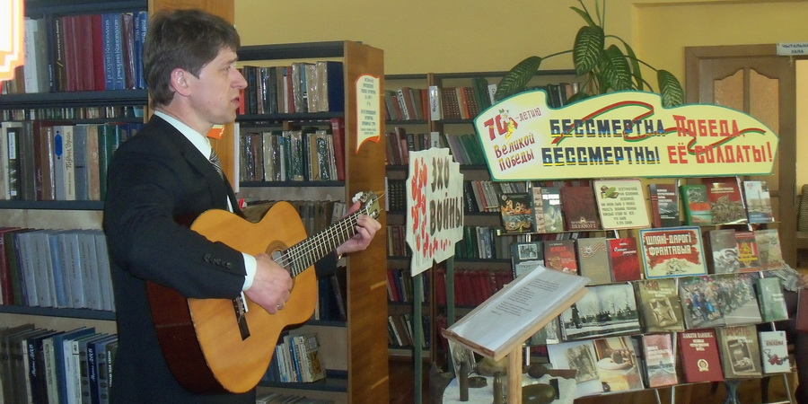

Особенно насыщенной была работа к 70-летию Победы в городских библиотеках.
В центральной библиотеке прошла литературно-музыкальная композиция «У солдатского костра». Театрализация с участием старшеклассников СШ №4 собрала у «костра» героев литературных произведений, вспоминающих о годах лихолетья. Звучали песни, стихотворения. Воспоминания ветеранов.
Особенной получилась праздничная программа с людьми чьё детство отняла война «Мы не вправе забыть!» На встречу пришли воспитанники детских домов – Галина Марьина, Лидия Бородинская, Пелагея Гордиевич, Вячеслав Половых. Дети военных лет натерпелись не меньше, чем бойцы на фронте. Попранное войной детство, страдания, голод, смерть родных – всё это сделало их взрослыми «до времени, до срока», воспитав несгибаемую силу духа, мужество, готовность к самопожертвованию и человеколюбие.
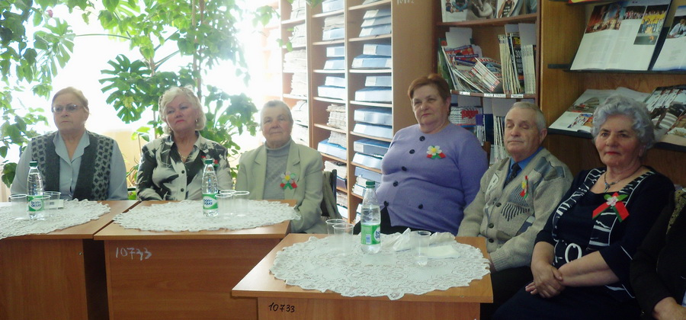

Гости рассказывали о своей жизни в детских домах, вспоминали бывших «однокашников», педагогов. В исполнении работников библиотеки звучали стихотворения о войне. Под гитару песни военных лет и романсы душевно исполнял Игорь Гапон. На память гостям вручили сувениры и цветы.
В городском праздновании дня Победы, 9 мая, сотрудники центральной и центральной детской библиотек приняли активное участие. Горожане и гости нашего города смогли познакомиться с развёрнутыми книжными выставками, полюбоваться и купить различные изделия народного творчества, сделанные руками библиотекарей и читателей библиотек района.
Центральная детская библиотека, кроме различных массовых мероприятий, предложила юным читателям поучаствовать в интернет-викторине «Их имена зажгла звезда героя». Отвечать на вопросы можно было прямо на сайте или непосредственно принести в библиотеку. Приятно отметить, что юное поколение приняло активное участие в викторине. Работники детской библиотеки также выпустили серию библиографических буклетов «Запомни героя в лицо», посвящённых героям Великой отечественной войны. В первых классах городских школ провели Дни военной книги. Благодаря таким мероприятиям дети узнали о героическом прошлом нашего края, узнали имена незнакомых им ранее героев.
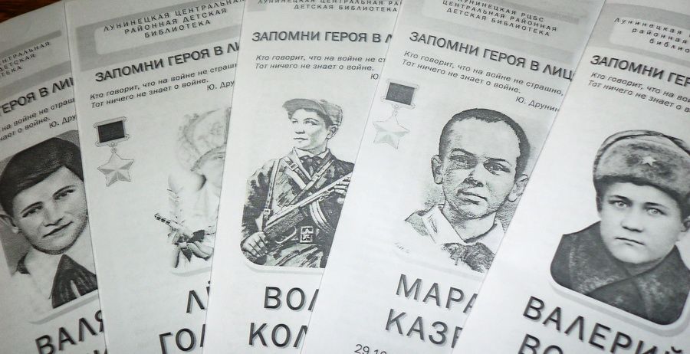

Микашевичская городская библиотека организовала вечер памяти «Помнит сердце, не забудет никогда». Началось мероприятие с минуты молчания в память о жертвах этой страшной войны. Далее читатели узнали много нового о военных событиях на территории Беларуси, вспомнили о героях Великой Отечественной войны. Познакомились с песнями и военной поэзией белорусских классиков.
Микашевичская детская библиотека пригласила младших школьников в литературную гостиную «Детство, опаленное войной». Библиотекари подготовили видеознакомство с юными героями войны и рассказали ребятам о борьбе защитников Родины за свободу своего народа. Ребята смогли ощутить героизм детей во время войны. Дети сами читали стихи, пели песни, познакомились с рекомендациями библиотекарей при выборе книг на военную тематику. А в рамках празднования Дня Победы в ДК РУВП «Гранит» библиотекой был проведён общегородской конкурс чтецов «Мы не забудем никогда…», в котором приняли участие 25 участников из трёх школ и гимназий города.
Немало интересных мероприятий провели сельские библиотеки. В подготовке и проведении массовых мероприятий они поддерживают тесную связь с сельскими Советами, школами, детскими садами, сельскими клубами. Благодаря такому сотрудничеству получились крупные комплексные мероприятия. Так, накануне Дня Победы Лунинская сельская библиотека совместно со школой организовали литературно-музыкальную композицию «А мы с тобой войны не знали». В Дребской библиотеке-клубе прошёл праздник «Война: и боль, и память, и урок», на котором с музыкальными композициями и театрализованными постановками выступали учащиеся 1-4 классов Дребской начальной школы. Велутская библиотека. совместно с клубом провели литературно-музыкальный вечер «Они не вернулись из боя». Синкевичская библиотека совместно с сотрудниками сельисполкома и сельского Дома культуры организовали праздник «Этот День Победы». Активное участие в нём приняли читатели и члены любительского объединения, работающего при Синкевичской библиотеке. Большечучевичская сельская библиотека. совместно со школой и Домом культуры провела вечер памяти «Праз полымя вайны”.
В стенах сельских библиотек прошли разнообразные по форме и интересные по содержанию мероприятия. В Межлесской сельской библиотеке к празднику закончили работу по оформлению альбома “Наши земляки – ветераны” и он занял почётное место на постоянно действующей выставке по краеведению. Для детей проведено виртуальное путешествие “По тропинкам Бресткой крепости”, где был использован накопленный библиотекой материал и могочисленные фотоснимки, сделанные при посещении мемореала, викторину “Звёзды бессмертия”, брейн-ринг “Беларусь ваенная”.
Виртуальное путешествие “Ад пачатку вайны да парада Перамогі” увлекло калейдоскопом событий читателей Любачинской сельской библиотеки а в Вульковской-1 библиотеке самые активные читатели боролись за звание лучшего чтеца стихов о войне. Победитель получил в награду самый лучший приз – книгу о событиях Великой Отечественной войны.
Интересным и запоминающимся для читателей Лобчанской библиотеки стал вечер памяти “Письма с той войны”. Письма с войны – это история подвига народа, история личных переживаний от солдата до генерала. Именно эти чувства, излитые в письмах солдат друзьям, детям, матерям, жёнам, двигали нас к Победе. И пусть письма на мероприятии читали внуки и правнуки этих воинов, присутствующие осознали, как чувства и волнения дедов оживают в их голосах и оживают судьбы тех, кто принёс нам эту Победу.
В Боровецкой сельской библиотеке состоялась вечер-встреча с узницей концлагеря О.Е.Гоптой “Это не должно повториться”. Гостья поделилась тяжёлыми воспоминаниями о тех испытаниях, которые выпали на её долю. Вместе с другими детьми её погрузили в вагоны и отправили в Германию. Там она попала в концлагерь. Жили они в тёмных сырых бараках. Работать заставляли по 12 часов, кушать давали мало. Если кто-то не мог больше работать их били. Очень хотелось домой. Дети, затаив дыхание, со слезами на глазах, слушали печальную историю военных лет, задавали вопросы, угощали гостью сладостями и подарили на память коллаж с рисунками и стихами о войне, сделанный своими руками.
Прадник отшумел различными мероприятиями, но работа в наших библиотеках по патриотическому воспитанию будет продолжаться и дальше. Вспоминая о войне, изучая события тех суровых лет, читая книги о войне мы ищем не пепел, а огонь созидания грядущих поколений.

Мысли вслух

РАЗМЫШЛЕНИЯ О ДЕТСКОМ ЧТЕНИИ
В.Ефремова,
зам. директора по работе
с детьми Лунинецкой РЦБС
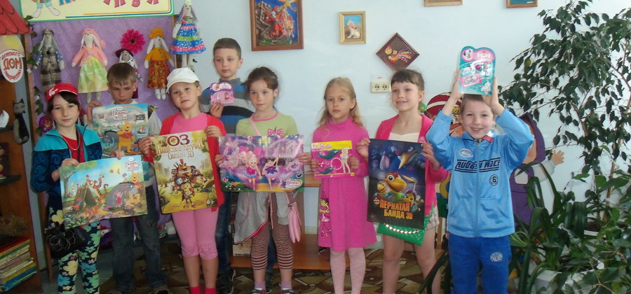

Есть одно удивительное чудо света, оно лежит всегда под рукой и, как настоящий друг, готово в любую минуту прийти на помощь, научить, посоветовать, рассказать об интересных событиях. Мы поговорим о книге... Об этом гениальном изобретении человека. Книга входит в жизнь человека из раннего детства, и мы привыкаем к ней, как к воздуху. Ещё не научившись читать, мы перелистываем книжки - картинки и в рисунках познаём окружающий мир. Потом приходит пора сказок, мудрых, весёлых и грустных, где угадывается настоящая жизнь. Чем старше становимся мы, тем шире круг нашего чтения. Учебники, книги о путешествиях, рассказы о героях, справочники, словари. Книжки - малышки, умещающиеся в кармане, и увесистые тома большого формата, скромные книги без иллюстраций и красочные альбомы. Да разве можно перечислить всё книжное богатство, окружающее нас! Вы открываете переплёт, перелистываете страницы, и происходит удивительное: книга начинает говорить с вами особым языком, она уносит вас за тридевять земель, рассказывает о том, что происходит в мире сегодня, её листы, покрытые строчками, заставляют людей смеяться и страдать, переживать и мыслить.
Меня заинтересовал вопрос: почему дети перестали читать?
О «катастрофе чтения» в течение последних лет говорят и пишут различные средства массовой информации. Согласно данным международных исследований падает «грамотность чтения» школьников: они стали читать гораздо хуже, чем раньше. В ряде периодических печатных изданий утверждается, что «дети не читают». Проблема детского чтения является одной из наиболее актуальных и животрепещущих проблем современного мира. Литературное образование объективно больше подвержено влиянию разрушительных внешних факторов, которые особенно активно проявили себя в последнее десятилетие: в связи с развитием компьютерных и других информационных технологий происходит, как одно из следствий, падение интереса к литературе вообще. Проще говоря, дети перестали читать, а значит, страдают и грамотность, и интеллект, и эмоциональное и нравственное воспитание, и многие составляющие гармоничного развития личности ребенка. Те, кто работает с детьми, – педагоги, воспитатели, библиотекари, – знают, что все дети школьного возраста читают, поскольку должны подготовить школьные задания. Но читают ли они для себя, для собственного развития? Дети – одна из самых больших групп посетителей библиотек. Но в целом, сегодня они читают иначе, чем их сверстники два десятилетия назад. Часть их стала читать меньше, изменились читательские потребности и предпочтения. Однако есть многие дети и подростки, которые любят читать и, как правило, регулярно посещают библиотеки. Мир детства изменился и продолжает испытывать личные трансформации; детское сообщество, так же как и взрослое, стало крайне дифференцированным. Стало очевидным, что «детей вообще» нет; существуют различные группы детей, испытывающие на себе влияние разнообразных социально-культурных факторов. Назовем основные из них:
- Социально-экономические факторы: степень социального расслоения общества; уровень доходов населения.
- Социокультурные факторы: развитость системы всеобщего среднего образования (в том числе – обучение «читательской грамотности», уровень образования и культуры населения (в том числе – наличие грамотных «руководителей детским чтением» – учителей, воспитателей, библиотекарей; наличие традиции чтения в семье);
- Произошло ухудшение состояния книжной среды. Недостаточная обеспеченность многих семей привела к тому, что книги и журналы стали слишком дороги и непосильны для семейного бюджета. Следствием разрушения системы продажи и распространения книг стало закрытие книжных магазинов во многих городах и селах.
- Очевидна также деформация репертуара книгоиздания, что привело к резкому сужению репертуара актуальных книг для подростков, выходит малое количество переводных изданий лучшей детской и подростковой литературы).
Какие же книги хотят читать подростки? В ходе исследований, которые в последние годы проводились отделом библиотечного маркетинга Лунинецкой РЦБС и сотрудниками центральной районной детской библиотеки, респонденты назвали: приключения 43,7%), о природе (41,5%), фантастика и фэнтези (39,7%), юмор и «веселые» книги (37,7% и 27,4%), ужастики (35%), книги о путешествиях (34,7%), романы о любви (32,1%, читают девочки), книги о спорте (31,2%, читают мальчики), комиксы (30,6%), а также книги о компьютерах, детские детективы, книги о сверстниках, сказки. Кроме того, подростки читают литературу о профессиях, технике, истории, войне, космосе и мн. др. Но поэзию и русскую и белорусскую классику предпочитает лишь один человек из десяти (преимущественно девочки).
Личность ребенка – весьма лабильная структура, легко деформирующаяся под влиянием внешних воздействий и вследствие этого развивающаяся по определенному заданному алгоритму. В данном случае рассматривается литературное воспитание, образование и развитие, как один из внешних факторов, в той или иной степени влияющих на особенности личностных компонентов ребенка, а как следствие и на личность в целом, на возможности и специфику ее дальнейшего гармоничного и планомерного развития и совершенствования. Литература, в качестве источника знаний и нравственно-эстетических норм, в качестве транслятора культуры и традиций общества; во все времена считалась одним из базовых компонентов в воспитании и формировании полноценной личности. Осознанное чтение в младшем школьном возрасте является следствием привитой ранее литературной культуры, но в большинстве случаев процесс чтения у ребенка нужно постоянно поддерживать извне.
Ребенок как читатель имеет ярко выраженную специфику: в отличие от взрослого он не может "отложить" чтение, так как в детстве интересы быстро переключаются с одного на другое. Поэтому, если дети вовремя не получают необходимые книги, то либо читают другие, либо вообще перестают читать.
Отсутствие интереса к чтению зачастую является главной проблемой подрастающего поколения, проблемой, которую ребенку не решить в одиночку. Тем более важно сделать чтение неотъемлемым и основополагающим условием всестороннего развития личности ребенка на начальном этапе его жизненного пути.
Состояние проблемы детского чтения волнует многих специалистов, как в нашей стране, так и за рубежом. В частности, этой проблемой интересуются и специалисты-психологи, считающие своей важнейшей задачей проследить возможности воздействия литературы на личность, динамику развития личности под влиянием чтения; определить состояние данной проблемы на сегодняшний день и сделать соответствующие выводы о возможностях ее решения с профессиональной точки зрения.
Для приобщения детей к чтению библиотекари ищут разные пути. Во-первых, необходимо создать в библиотеке благоприятную атмосферу. Центральная районная детская библиотека привлекает читателей красочной наружной и внутренней рекламой, проводит различные акции в поддержку чтения «Читайте сами, читайте с нами!», «Я голосую за книгу», «Эта книга меня вдохновила» (на лучший эскиз обложки любимой книги). Самой традиционной наглядной формой представления книги читателю является книжная выставка. Например: выставка-призыв «Книги, которые читали наши мамы и папы» расположилась на абонементе для детей среднего школьного возраста. Для руководства чтением дошкольников и с целью оказания помощи родителям оформили выставку – проект «100 книг до школы».
В современном мире в данной время очень популярными становятся электронные книги. Конечно, они очень удобны, не надо выходить из дома, идти в библиотеку, брать книгу, а потом возвращать ее обратно. Но и у печатной книги есть свои плюсы: во-первых, в библиотеке ты можешь познакомиться со многими интересными людьми, и тем самым расширяешь свой круг общения; во-вторых, библиотека является одним из самых тихих и спокойных мест, где ты можешь отдохнуть от шумящего города; ну и в-третьих, своим посещением библиотек ты подаешь хороший пример детям. И, таким образом, что выбрать - печатную книгу или электронную, решать тебе самому.

В рабочую папку библиотекаря

ОБЗОР ЖУРНАЛА “БИБЛИОТЕКА”
И.Новак,
методист отдела
библиотечного маркетинга

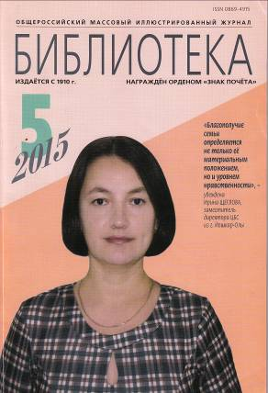
Большую роль в обеспечении информационных потребностей и самообразование специалистов, занимают профессиональные издания.
Профессиональные издания проходят тщательный отбор и имеют свою специфику, в этих журналах обязательно должны присутствовать такие качества, как научность и доступность.
Материал в изданиях направлен, не только на ознакомление с последними достижениями в той или иной области, но и самое главное, призван содействовать повышению квалификации самообразованию специалистов.
Ни один специалист, закончив профессиональное учебное заведение, не может быть настоящим профессионалом, ему необходим опыт работы и, конечно же, самообразование. Это требует, в частности, систематического чтения специальной литературы, при этом важно следить не только за публикациями по основной специальности, но и читать материал по смежным областям.
Актуальные вопросы библиотечного дела, библиотековедения, библиографоведения, освещаются в специализированных изданиях.
Ведущее место среди профессиональной литературы занимают периодические издания. Они оперативно отражают наиболее новый материал в жизни библиотечного сообщества во всем мире, содержат дискуссии по наиболее актуальным темам, а также можно поделиться с коллегами успехами и достижениями.
Одним из самых известных профессиональных журналов для библиотекарей является «Библиотека».
Журнал «Библиотека» основан в 1910 г., был одним из первых периодическим изданием полностью посвящённый описанию библиотечной деятельности и выходил 4 раза в год. По инициативе Крупской Н.К. в 1923 г., переименован в журнал «Красный библиотекарь». В 1940 г. журналу дается новое название «Библиотекарь», а в 1991 г. издание преобразовано в журнал «Библиотека», профессиональное периодическое издание для библиотек всех систем и видов, освящающее проблемы развития библиотек России и зарубежных стран.
В журнале освящаются вопросы специфики работы различных видов библиотек, поднимаются проблемы социологии, чтения, фондоведения, подготовки и повышения квалификации библиотечных работников, а так же внедрении новых технологий, библиографического краеведения, публикуются материалы по истории и теории библиотечного дела.
Мы предлагаем Вам обзор массового профессионального, иллюстрированного, периодического издания, журнала «Библиотека», за первое полугодие 2015 г.
Перелистывая страницы журналов, мы обратили внимание на наиболее актуальные статьи по различным направлениям. Предлагаем их вашему вниманию. Для удобства сгруппируем их по разделам и рубрикам.
Раздел «Сохраняя традиции искать новое»
О новых методах работы с детьми с ограниченными возможностями здоровья, для создания для них более комфортных этапов вхождения в жизнь, расскажет Татьяна Черноскутова, заместитель директора Центральной детской библиотеки. Подробности читайте в статье
Черноскутова, Т. Территория равных [Текст] / Т. Черноскутова // Библиотека.-2015.-№2.-С. 2-3.
Детские библиотеки г. Уфы провели акцию «Театральная ночь» и много других сказочных мероприятий, что послужило хорошим поводом общения ребенка и взрослого попавших в удивительный мир живой книги. Это и многое-многое другое читайте в статье
Вакула Н. Приглашаем в сказкоград! [Текст] / Н. Вакула // Библиотека.-2015.-№2.-С.3-4.
ЦРБ г. Воскресенска провела социологическое исследование «Иди по жизни с книгой». Цель исследования - глубже понять деятельность библиотеки, изучить читательские интересы и предпочтения, выявить более эффективные формы работы и, конечно же, узнать, о результатах исследования. Об этом читайте в статье
Васильева М. Исследовать, чтобы знать и уметь [Текст] / М. Васильева // Библиотека.- 2015.-№2.-С.4-5.
Следующая статья рассказывает о системе детских библиотек, которые не первый год работают по программе «Библионяня», благодаря которой юные читатели имеют возможность интересно организовать свой досуг во время школьных каникул. Подробности узнаете, прочитав статью
Вакула Н. Лето в помощь, или как разбудить азарт [Текст] / Н. Вакула // Библиотека.- 2015.-№1.-С.2-3.
Ольга Иванова, рассказывает о фестивале российской детской книги «Книгоморье», который проходил в Севастопольской Центральной библиотеке для детей имени А.П. Гайдара, а также о том, кто был приглашён и, что интересное происходило на этом празднике, читайте в статье
Иванова, О. Подмастерья и мастера из «Книгоморья» [Текст] / О. Иванова // Библиотека.- 2015.-№1.-С.3-4.
Раздел «Стратегия развития»
Очень важный вопрос «настоящего и будущего библиотек» рассматривался на ежегодном совещании директоров федеральных и региональных библиотек, которое проходило в Москве. Узнать какие вопросы еще поднимались на совещании, а также итоги ІІ Всероссийского конкурса «Библиотекарь года 2014» и Всероссийского конкурса научных работ, по библиотековедению, библиографии и книговедению, можно прочитав статью
Иванова, Е. Ежегодное совещание директоров [Текст] /Е. Иванова // Библиотека.-2015.-№2.-С. 7-11.
Раздел «Правовое просвещение»
Какие требования возлагаются на современную библиотеку, как социальный институт, о необходимости сотрудничества с разными учреждениями, организациями в целях решения общих задач, и почему так важно самовключение в систему социального партнерства, которое в итоге позволяет учреждениям быть значимыми информационными культурно-досуговыми центрами, в частности по обслуживанию социально не защищенных и малообеспеченных слоев населения идёт речь в статье
Данилова, Р. Хотите знать законы? Тогда идите к нам! [Текст] / Р. Данилова // Библиотека.-2015.-№1.- С. 13-22.
«Взять на вооружение» интересный опыт работы Ульяновской Универсальной областной научной библиотеки имени В.И. Ленина о методах информационного обслуживания населения в правовой сфере, а также узнать о практикующихся в библиотеке выступлениях, публикациях в СМИ, а также о выставочной деятельности можно узнать из статьи
Утина, Л. Эффективный урок: его виды, планирование и подготовка [Текст] /Л. Утина // Библиотекарь.-2015.-№2.- С. 21-23.
Раздел «Грани профессии»
Из данной статьи можно узнать об одном из проектов Центральной межпоселенческой библиотеки, г. Нижнего Ломова – «Читающий автобус». Тут пассажирам предлагалось стать пользователями передвижного читального зала. Записавшимся в импровизированную библиотеку предоставлялись книги и журналы на любой вкус.
Дурина, Л. Маршрут необычайного автобуса, или обслуживание на колесах [Текст] / Л. Дурина // Библиотека.-2015.-№3.-С. 25-28.
Раздел «На библиотечной орбите»
Лиманский район – это 16 муниципальных образований, включающих в себя 28 сельских населенных пунктов. Здесь соседствуют русские, калмыки, казахи, татары, чеченцы, даргинцы, аварцы, корейцы. Летом 2014 Лиманская центральная библиотека провела районный фестиваль национальных культур «В дружбе народов – единство России!», а особенностью фестиваля стало то, что готовили и проводили все 23 муниципальные библиотеки района. И что из этого получилось, читайте в статье
Шуминова, И. Этносы разные - семья одна [Текст] / И, Шуминова // Библиотека.-2015.-№3.-С. 59-62.
Раздел «Библитотековедение»
О проведенном Национальной библиотекой Республики Бурятия исследовании «Библиотека: ее значимость в местном сообществе», о проблемах, которые появились в частности, связанные с современным состоянием и перспективами развития публичных библиотек подробнее читайте в статье
Цыретарова, Б. Секреты совершенства [Текст] / Б. Цыретарова // Библиотека.-2015.-№1.- С. 32-35.
Выяснить что читает, и с какой целью читает библиотекарь взялась Новосибирская ЦБС имени Н.Г. Чернышевского. С этой целью был проведен мониторинг «Библиотекарь читающий», и, конечно же, узнать, итоги проведенного мониторинга, можно из этой статьи
Ткаченко, Н. Мониторинг интересов городских специалистов [Текст] / Н. Ткаченко // Библиотека.-2015.- №2.- С. 27-30.
Сильным и агрессивным конкурентом библиотеки является Интернет и телевизионный экран. Липецкая ЦБС провела исследование «Что читает липецкая молодежь и читает ли вообще?!», исследование проведено для того чтобы выявить интересы, приоритеты, источники и способы получения информации о книгах. Подробней читайте в статье
Бахаева, О. Практическая потребность… Интерес… Мода… [Текст] / О, Бахаева // Библиотека.-2015.-№3.-С 43-45.
Раздел «Формы работы»
Как можно в современных сложных условиях привлекать в библиотеку читателей и на практике создать культурный центр, когда бум Интернета охватил большую часть населения. Размышления автора в статье
Кашкаров, А. Лекция для всех желающих и…Секция писательского Союза [Текст] / А. Кашкаров // Библиотека.-2015.-№3.-С. 29-31.
Одной из задач современной библиотеки являются привлечение молодых людей в библиотеку. Это, безусловно, связанно с проблемой ее дальнейшего существования. Если не будет молодежи, то в скором будущем не будет и читателей. Выход из этой ситуации нашла Курская Областная библиотека для детей и юношества. О новых неординарных формах работы библиотеки, методах, которыми сотркдники пользуются для завлечения читателей в библиотеку, в частности, о проведенной ими акции «Сказочный Возница» с Бабой-ягой на метле статья
Худокормова, О. «Сказочный Возница» с Бабой-ягой на метле [Текст] / О. Худокормова // Библиотека.-2015.-№1.-С. 43-44.
Рубрика «Год литературы»
Интересной информацией, особенно для работников детских библиотек, окажется статья, про старые детские забытые книги отечественных и зарубежных писателей. Здесь же можно узнать, как развивалась детская книжность в советский период и сейчас, как со временем меняется отношение писателя к ребенку, и ребенка к книге. Об этих размышлений автора можно узнать из статьи
Тюшина, Е. Писатели нашего детства. [Текст] / Е. Тюшина // Библиотека.-2015.-№2.-С. 31-34.
Раздел «Библиотерапия»
Социализация, общее развитие, в том числе и знакомство с миром, детей с ограниченными возможностями здоровья, важная часть работы детских библиотек. В связи с этим Чебоксарская детская библиотека имени Я. Коласа, внедрила новую услугу – занятия по арт-терапии для детей дошкольного возраста с нарушениями опорно-двигательного аппарата. Об этом, а также о цикле «Краски из сказкичитайте в статье
Иванова, Н. Акварельная поляна [Текст] / Н. Иванова // Библиотека.-2015.-№2.-С. 64-67.
Раздел «Выставка: какой ей быть?»
О книжной выставке, как о самой испытанной и традиционной форме работы, а также о том, как лучше организовать выставочную деятельность, поделится с нами опытом заведующая Брянской детской библиотекой №9 ЦБС Елена Аксёнова.
Аксёнова, Е. Приглашение к прочтению [Текст] / Е. Аксёнова // Библиотека.-2015.-№1.- С. 65-70.
Раздел «Одухотворение природой»
Нетрадиционный способ приобщить молодёжь к экологической культуре выбрали сотрудники Печенгского Межпоселенческого библиотечного объединения поселка Никель, устроив акцию «Пушкинский день в ландшафте Пасвика», которую провели в природном заповеднике «Пасвик». В течение всего дня, что проходила акция, работал передвижной пункт выдачи литературы. Подробности узнаете, прочитав статью
Маловичко, И., Петрова, О. «Пасвик» и Пушкин [Текст] / И. Маловичко, О. Петрова // Библиотека.-2015.-№2.-С. 80-81.
И, конечно же, нельзя не выделить №4 журнала «Библиотека». Практически весь он посвящен теме Великой Отечественной войны. В номере помещено множество интересных статей и ценных фотографий.
Журнал открывает статья В. Мединского, строками, обращёнными к ветеранам, которые мы читаем с трепетом и радостью на сердце.
В разделе «Этот день мы приближали, как могли»
Статья рассказывает о ветеране ВОВ, Алексее Дмитриевиче Панько, авторе книг: «Мои Пушкинские университеты», «Очерки истории Министерства культуры РСФСР и Министерства культуры Российской Федерации». К 70-летию Победы вышла его книга «Они защищали Родину на фронте и в тылу». О книгах, а также о непростой жизни ветерана читайте в статье
Фёдоров, В. Музы тоже сражались [Текст] / В. Фёдоров // Библиотека.-2015.-№4.- С. 6-15.
О самоотверженной работе библиотекарей, которая не прекращалась в самые тяжелые годы войны, читайте в статье.
Павлова, Л. Они были бойцами культурного фронта [Текст] / Л. Павлова // Библиотека.-2015.-№4.- С.16-19.
Об опасной работе Кировской областной библиотеки имени А.И. Герцена, во время ВОВ, о трудном и суровом опыте библиотечной работы, о замечательном руководителе, К. М. Войханской (1907-1992), которая возглавляла библиотеку, воспоминания которой и запечатлены в этой статье и которые помогают понять всю цену и величие нашей Победы
Будашкина, С.Н. Боевой путь мирного учреждения [Текст] / С.Н, Будашкина // Библиотека.-2015.-№4.- С. 20-30.
Как используя разнообразные информационные ресурсы, передать правду о войне, её героях, сохранить память о доблести и мужестве наших отцов и дедов, а также развить чувство патриотической гордости, на примерах героизма, проявленного советскими бойцами в годы ВОВ, рассказывает главный библиотекарь организационно-методического отдела ЦБС г. Новочеркасска, Анна Гончарова.
Гончарова, А. Чтим героев, растим героев [Текст] / А. Гончарова // Библиотека.-2015.-№4.- С. 35-37.
Как выстроить работу с молодым поколением, когда уходят последние ветераны? Этот вопрос стал главным для участников семинара «Гражданско-патриотическое воспитание молодежи в год 70-летия великой Победы», состоявшегося в Липецкой областной юношеской библиотеке.
Ещенко, В. Папа, расскажи мне о нашем дедушке [Текст] / В, Ещенко // Библиотека.-2015.-№4.- С. 38-40.
С 1946 г. «Библиотекарь» снова издается (В годы ВОВ «Библиотекарь» не выходил). И с первых же номеров журнала появляются статьи о мужестве сотрудников библиотек на фронтах, в тылу, на временно оккупированных территориях. Воспоминания авторов-руководителей учреждений, рядовых библиотекарях и обычных читателей о трудных буднях, о значении книги в поддержании боевого духа советского народа. Об этом статья
Бояркин, В. Листая страницы воспоминаний и писем [Текст] / В. Бояркин // Библиотека.-2015.-№4.- С. 44-49.
В номере имеются статьи не только связанные с темой ВОВ, но и по другим направлениям.
В разделе « Правовое просвещение».
Эта статья будет интересна библиотекарям, работающим с юным пользователем, родителям и педагогам. Статья расскажет, как защитить детей от негативной социально опасной и неэтической информации в сетях Интернет, даст пять ценных советов на эту тему
Гаспарян, С. Цифровая зона опасности [Текст] / С. Гаспарян // Библиотека.-2015.-№4.- С.54-56.
В разделе «Будь в тренде: читай и знай!».
Какие знания и навыки должен иметь современный библиотекарь, а также, каким требованиям должна отвечать сегодняшняя библиотека, о новых современных технологических сервисах рассказывает, главный специалист Новокузнецкой Муниципальной информационно-библиотечной системы Елена Протопопова и ведущий библиотекарь Библиотеки имени Н.В. Гоголя Кристина Морозова.
Протопопова, Е., Морозова, К. Конструируем…Будущее [Текст] / Е. Протопопова, К. Морозова // Библиотекарь.-2015.-№4.- С.63-66.
В разделе «Милосердие»
Данная статья рассказывает о благородной работе филиала № 4 Воткинской ЦБС, которая тесно сотрудничает с объединениями нетрудоспособного населения, а именно с клубом «Преодоление», Обществом слепых и Обществом инвалидов, а также о том, какую помощь оказывает библиотека в области социальной и культурной реабилитации инвалидов
Щербакова, И. Цель клуба – преодоление недугов и дискомфорта [Текст] / И, Щербакова // Библиотека.-2015.-№4.- С. 74-76.



Віншуем з юбілеем:

Цімашэй Лідзію Кірылаўну –
загадчыцу Лунінскай сельскай бібліятэкі,

Пракаповіч Алену Адамаўну –
бібліятэкара Сінкевіцкай сельскай бібліятэкі


______________________________________________________________________

Бібліятэчная панарама
Інфармацыйны бюлетэнь № 23
Ліпень 2015 г.
Ідэя Н.Радзіяновіч
Рэд. Т.Карпуковіч

